データ処理編

大まかな流れ

マクロでCSVファイルを変換する

ANACONDAでデータを解析する。

1. 元データから出力したCSVファイルをXLSXファイルに変換する。

* Pythonフォルダ内のCSVtoXLSX.xlsmを開く

（コンテンツを有効化と出たら、クリックする）。

* 変換をクリックする。
* 「終了しました。」と表示されると、おしまい。エクセルを閉じる。
* 出力したxlsxファイルはPython内のdataフォルダに移す。

1. データを解析する。

* Anacondaを開き、jupyterLabの「Launch」をクリックする。
* 左のウィンドウからDesktop>Python>リック解析.ipynbをクリックして開く。

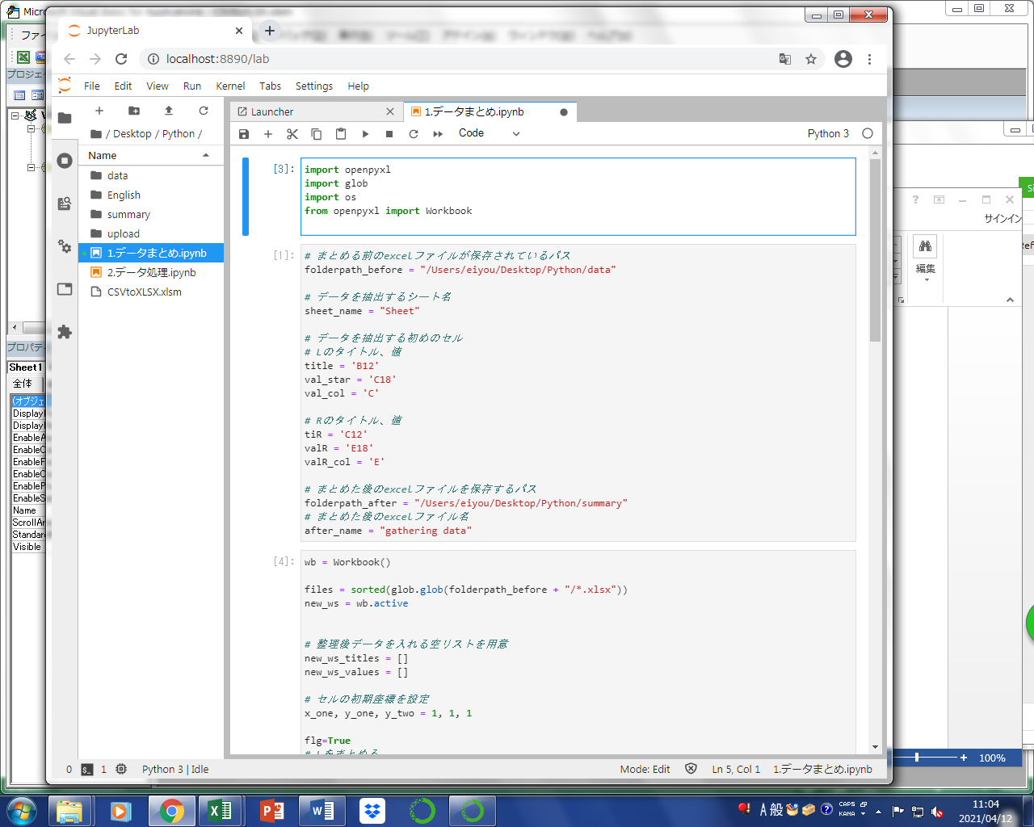

* import….から始まるセルをクリックし、shift+enterを五回押す。
* 少し待つと、終了しましたと表示される。

1. データを確認する。

* Python>summary>Summary.xlsxを開くと、三つのシートを持ったエクセルファイルが表示される。
* 一つのシートは、各個体のクラスターの開示時間とクラスターサイズを並べています。
* 二つ目が、各個体の1バーストあたりのなめ時間とインターバーストインターバル（IBI）を時系列で並べています。各個体の並びは2.で処理したときの順に依拠します。
* 三つ目が、それを左から順に集計した各個体のデータになります。
* 左から、平均クラスターサイズ、クラスター数、総リック数、1バーストあたりのなめ時間、IBIとなります。

**R**

**L**

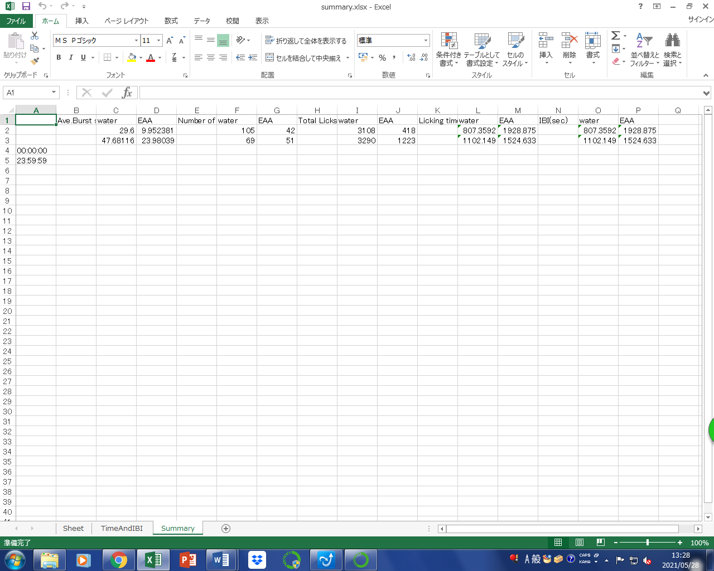

**上から一番目、二番目に処理したデータが並ぶ**

**取得する時刻**

**A4セル＝開始**

**A5セル＝終了**

データの処理順

ファイル名を演算子＞数字＞記号＞アルファベットに昇順ソートする

* 最後に、各指標の平均値と標準偏差をご自身で算出してください。
* 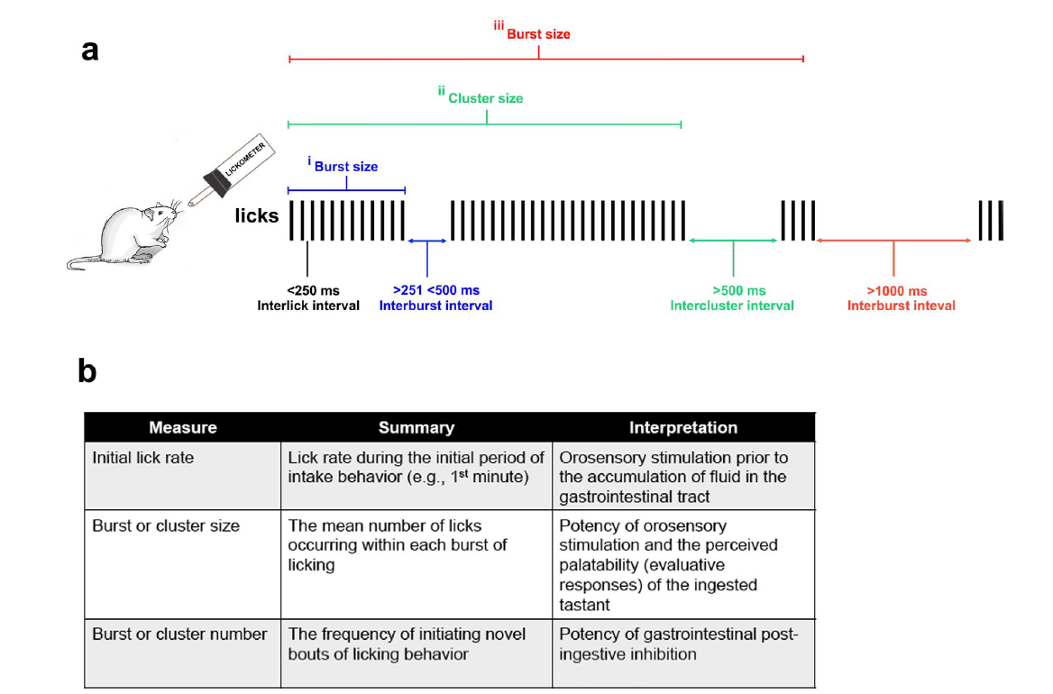クロームとAnacondaを閉じて終了です。